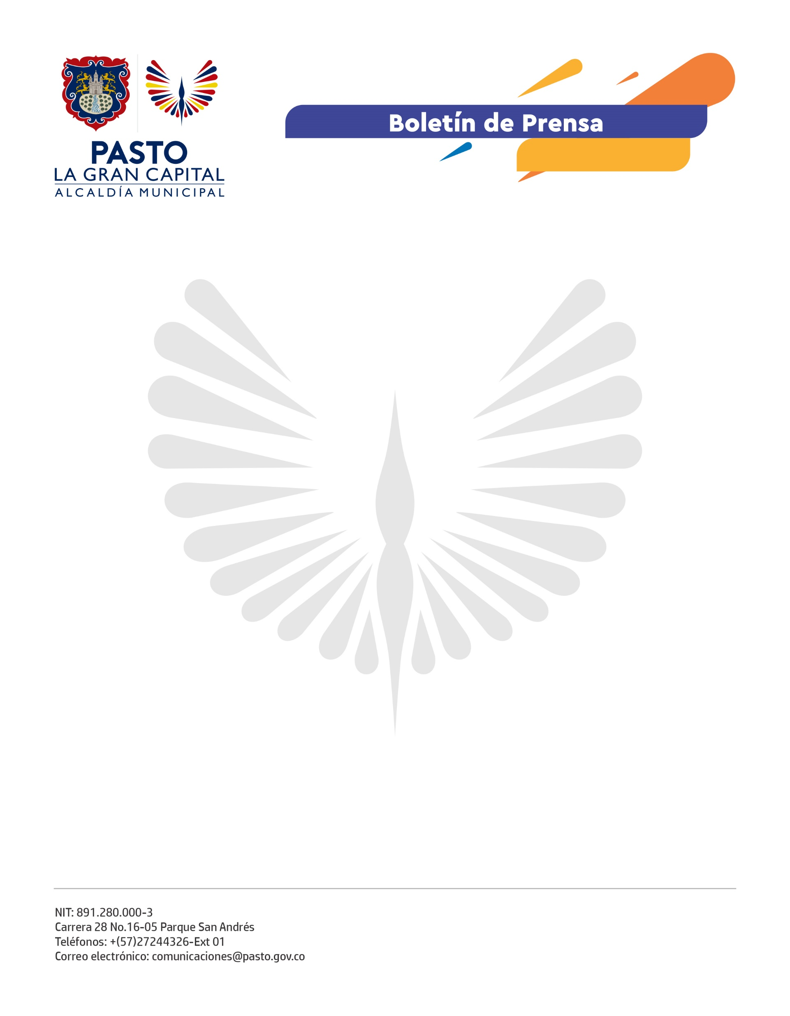
No. 469
26 de septiembre de 2021

CON MUESTRA DEL CARNAVAL, DEMARCACIÓN DE CEBRAS LGBTI Y ACTIVIDAD FÍSICA, CONCLUYÓ SEMANA DE LA MOVILIDAD 2021

Una variada y colorida programación disfrutó la ciudadanía en el cierre de la Semana de la Movilidad ‘Juntos en la Movida’ 2021’, liderada por la Alcaldía de Pasto, a través de la Secretaría de Tránsito y Transporte, junto a diversas dependencias y aliados estratégicos.

La jornada inició sobre la calle 18, donde fueron demarcadas las cebras LGBTI junto a la Secretaría de las Mujeres, Orientaciones Sexuales e Identidades de Género como símbolo de diversidad a partir del uso incluyente del espacio público. Igualmente, fueron demarcadas vías de sectores aledaños para contribuir a la movilidad.

Posteriormente, el centro de la ciudad se engalanó con una muestra de música y colectivos coreográficos que presidió la reina del Carnaval de Negros y Blancos 2021, Lina María Delgado y el equipo de la Secretaría de Tránsito, en cabeza del secretario Javier Recalde Martínez.

“Me siento honrada y feliz de hacer parte de la clausura de la Semana Movilidad y compartir con la gente un poco de la magia y el color de nuestro Carnaval. Qué importante generar estos espacios de apropiación cultural”, expresó la reina.

A su turno, el Secretario de Tránsito y Transporte, Javier Recalde, entregó un positivo balance de las actividades que se desarrollaron a lo largo de la semana y destacó la activa participación de la ciudadanía.

“Gracias estos espacios reafirmamos una vez más nuestro compromiso de seguir trabajando por una movilidad, activa, sostenible y más amable con el ambiente y nuestro entorno”, precisó el funcionario.

La ciclista, Erika Vallejo, resaltó la presencia de niños, jóvenes y adultos en los distintos eventos que ayer se realizaron en la segunda jornada de día sin carro y sin moto.

A este cierre también se vinculó Pasto Deporte con actividad física e inflables; mientras que Ciudad Bienestar de la Secretaría de Salud, participó con stands y juegos para promover los hábitos y estilos de vida saludables.

